Профориентационная кампания - 2015
2014
Отдел маркетинга и международных связей
АОУ СПО РБ
«Политехнический техникум»
24.12.2014
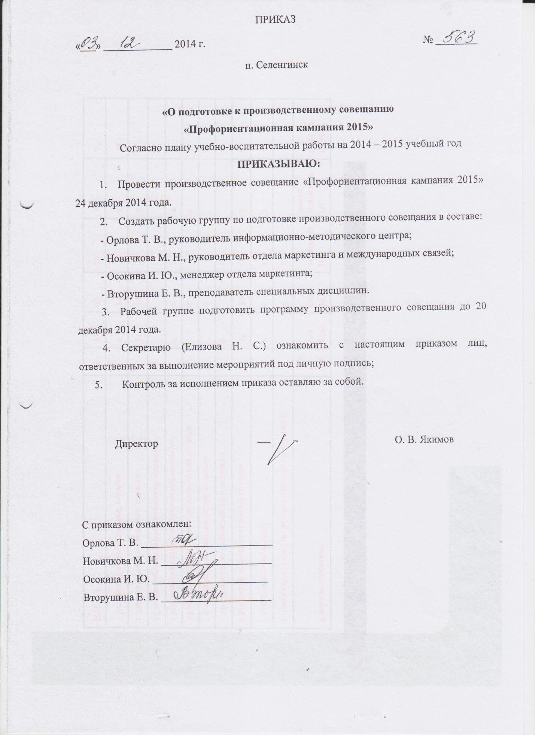

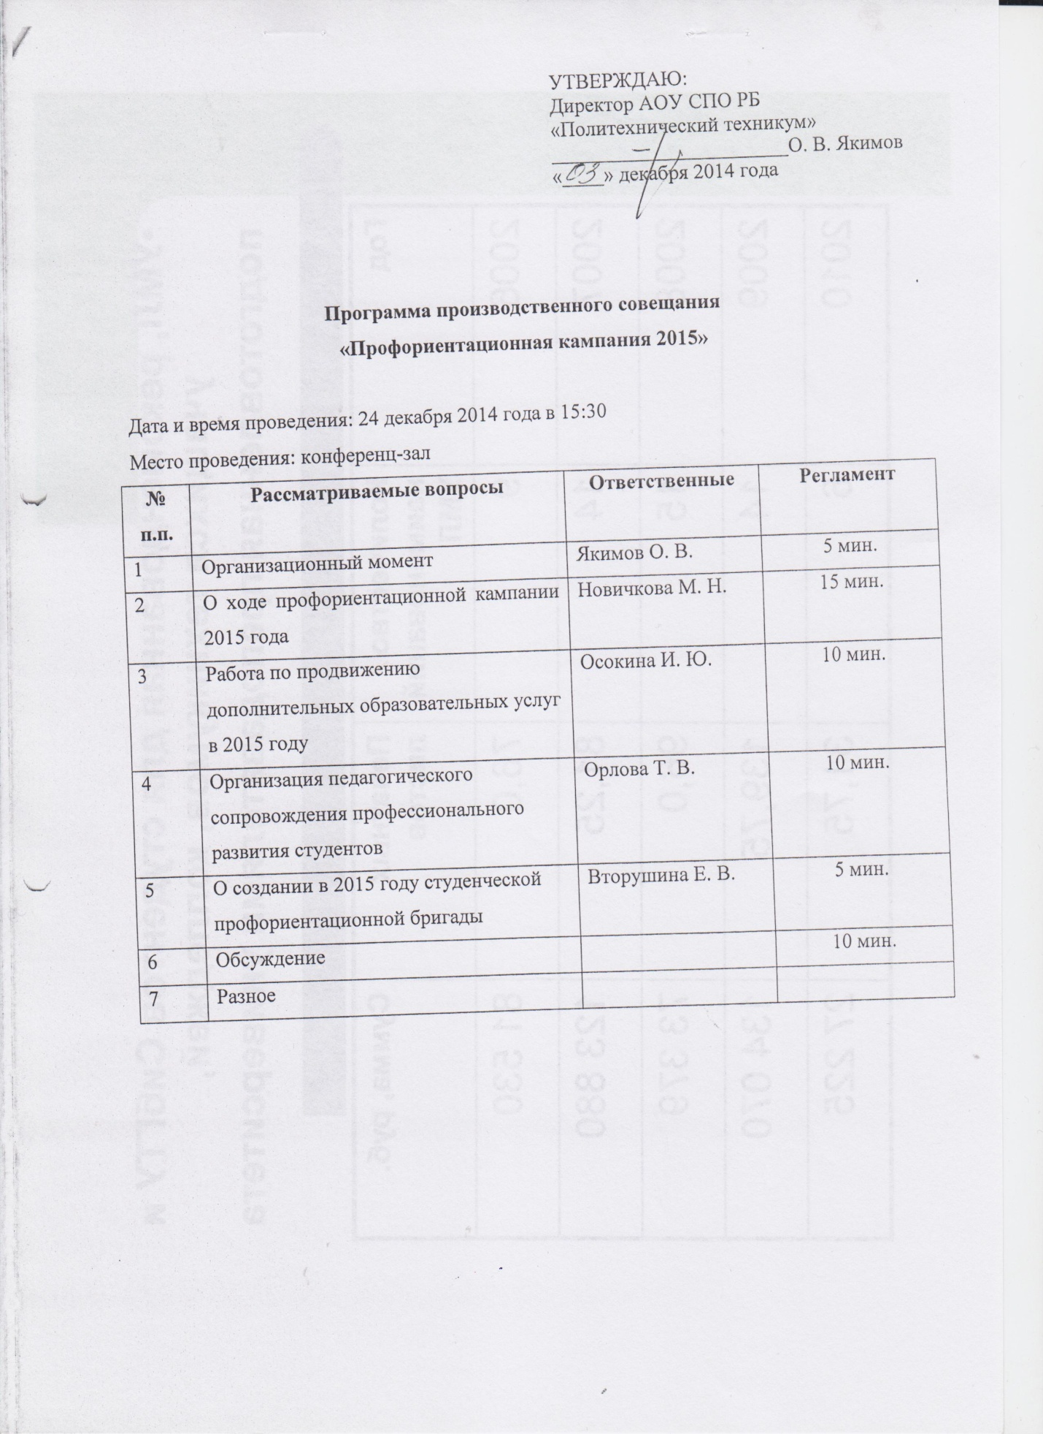

О ходе профориентационной кампании 2015 года
Новичкова М.Н. – руководитель отдела маркетинга и международных связей
Не за горами новый абитуриент, поэтому тема сегодняшнего совещания как никогда актуальна.
По статистическим данным численность выпускников 9-х классов пока еще продолжает снижаться. Так, по данным, предоставленным районным управлением образования, в сентябре численность выпускников 9-х классов 2015 года в Кабанском районе составляла 598 человек. Для сравнения в 2014 году эта цифра была 616. По состоянию на 1 декабря количество выпускников 9-х классов еще уменьшилось и составляет 566 человек. И только с 2018 года начнётся рост численности 9-классников. Похожая ситуация и в других районах Бурятии.
Ситуация усугубляется массовым оттоком населения из Кабанского района. В ходе рабочей поездки в наш район 27 ноября глава Бурятии Вячеслав Наговицын отметил, что за пять лет район потерял 6000 человек, наблюдается отрицательная миграция.
На основании материалов различных исследований, в том числе и среди школьников Кабанского района, можно утверждать: несмотря на многочисленные дискуссии и решения по поводу необходимости повышения престижа работников, связанных с производительным трудом, большинство выпускников школы по–прежнему ориентированы на занятия преимущественно умственным трудом. Сегодня на рынке труда стали востребованными рабочие специальности, а школы до сих пор ориентируют выпускников на получение социальных профессий. По данным республиканского агентства занятости населения за период с января по ноябрь 2014 года было открыто 30605 вакансий. Из них 23054 (75,3%) для замещения рабочих профессий, среди которых лидирует отрасль «строительство» (27,2%).
При проведении опроса-исследования профессиональных предпочтений молодых людей были получены следующие результаты:
1. При выборе профессии выпускники школ в большей степени ориентируются на мнение родителей и «кажущуюся» престижность профессии, чем на востребованность на рынке труда и собственные предпочтения. В итоге 45 % опрошенных выбрали область финансов и менеджмент (экономика, управление, бухгалтерия, банковское дело и т.д.); 22 % - гуманитарные специальности (юриспруденция, психология, педагогика, филология, социальная работа, международные отношения); 21 % - технические специальности (инженеры различных отраслей, архитекторы, компьютерные технологии); 8 % - рабочие специальности; 2 % - художественная сфера (дизайнер, модельер); 2 % - медицина.
2. 57 % молодых людей планируют развивать в своей профессиональной деятельности навыки профессионального характера (стать профессионалом, отлично разбираться в своей профессиональной сфере, повысить квалификацию, освоить новые программы, получить практические навыки и знания) и 43 % - личностного характера (коммуникативность, компетентность, ответственность, целеустремленность, стрессоустойчивость, оперативность).
3. Статус, в котором школьники видят себя в будущем: в статусе руководителя – 10 %, в статусе специалиста – 20 %; сначала специалиста, потом руководителя – 62 %; затрудняются ответить – 8 %.
Таковы результаты опроса.
Основное условие проведения работы по профессиональному ориентированию в нашем техникуме – это проведение её на комплексной и системной основе. Еще в недалеком будущем работа по набору абитуриентов строилась по принципу «под мастера». Сейчас времена изменились. Минэкономики требует работать по заявкам работодателей. Второй год мы участвует в открытых публичных конкурсах среди образовательных организаций СПО на установление контрольных цифр приема граждан для обучения за счет средств республиканского бюджета. В сложившейся ситуации техникум смог вовремя сориентироваться, пролицензировав за 1 год 7 новых специальностей. Таким образом, сейчас мы можем осуществлять подготовку по 33 основным профессиональным образовательным программам.
Профориентационная работа в техникуме осуществляется в определенных направлениях:
- выделение профориентационной работы в техникуме как важной стратегической задачи, решаемой на разных уровнях;
- тесное сотрудничество с социальными партнерами (общеобразовательные школы, Центр занятости населения, предприятия района);
- ежегодные традиционные мероприятия (экскурсии для школьников, Дни Политехнического техникума, акции);
- формирование и укрепление доверия со стороны населения к качеству образовательных услуг техникума.
Реализация данных направлений проходит через различные формы. Ежегодно разрабатывается план профориентационных мероприятий.
Профориентационная кампания начинается с начала нового учебного года и включает в себя работу с районным управлением образования, администрацией школ и классными руководителями девятиклассников, работу с центром занятости населения, с работодателями, со средствами массовой информации.
Хочется отметить наших педагогов, которые всегда с пониманием значимости и ответственностью относятся к проведению профориентации. Я имею ввиду проведение экскурсий для школьников. Всегда ярко, интересно, доходчиво рассказывают и показывают свою специальность школьникам Ольга Гавриловна Панченко, Ольга Дмитриевна Батурина, Татьяна Михайловна Жданович, Сергей Матвеевич Каплин, Ришат Равильевич Усманов, Наталья Владимировна Ушакова, Ирина Александровна Иванова, работу библиотечно-информационного центра Елена Анатольевна Шлыкова и другие наши сотрудники. Профессиональная информация дает школьникам социальные, экономические, технологические сведения о специальностях и профессиях, например, о значении для общества, о потребностях в кадрах, условиях профессиональной деятельности, требованиях, предъявляемых профессией к психофизиологическим качествам личности.
Большое внимание необходимо уделять работе с родителями школьников. Была проведена встреча с родителями 9-классников школы № 1 на родительском собрании. Готовятся выступления на собраниях и в других близлежащих школах.
Свою роль играют и информационные стенды техникума в школах.
Подготовлен приказ о создании рабочей группы по профессиональному ориентированию школьников и составлен график выезда в школы Кабанского и Прибайкальского районов. Напомню, что в прошлом учебном году нами подписаны Соглашения о сотрудничестве по проведению профориентационной работы с Кабанским центром социальной помощи семье и детям, Клюевским социально-реабилитационным центром для несовершеннолетних, Каменским детским домом, Селенгинской гимназией.
Особое внимание уделяется работе со средствами массовой информации (СМИ). С начала учебного года по Кабанскому телевидению прошло 5 сюжетов о жизни техникума, на канале «Россия 24» целая передача была посвящена Политехническому техникуму. В районной газете «Байкальские огни» опубликовано 15 материалов. Регулярно обновляется новостная лента на сайте техникума, размещается информация на официальном сайте Кабанского района.
Много материалов о техникуме подготовлено в книгу, посвященную 90-летию системы профтехобразования. Кстати, сейчас в Улан-Удэ идет презентация этой книги под названием «Эта наша с тобой биография». Также предоставляем информацию о техникуме по запросам различных организаций.
Ведется постоянная работа по использованию технологии SMM (SocialMediaMarketing) в профориентации - это деятельность, направленная на повышение лояльности целевой аудитории к бренду посредством работы в социальных сетях. Количество подписчиков постоянно растет и посещаемость группы стабильная.
Готовятся к выпуску календари с символикой техникума и с информацией о специальностях и профессиях, по которым ведется подготовка в техникуме.
Готовится информационная брошюра о Политехническом техникуме «Абитуриенту 2015!».
С февраля начинаются разнообразные традиционные ярмарки для абитуриентов, в которых запланировано участие Политехнического техникума.
Также планируется привлекать к профориентационной работе студентов-волонтеров под девизом «Учимся сами – приглашаем друзей». Об этом подробнее расскажет Елена Владимировна.
Участие наших студентов в мероприятиях поселка и района – еще один способ пиара Политехнического техникума.
Проанализировав опыт работы по профессиональному ориентированию школьников в ведущих профессиональных образовательных организациях страны, можно сказать, что формы и методы этой работы везде одинаковы. Например, Московский государственный университет имени М. В. Ломоносова активно использует такие методы привлечения абитуриентов, как научно-популярные лекции для школьников, мероприятия в музеях МГУ, проводит олимпиады и турниры для школьников.
Среднее же профессиональное образование, напомню, согласно законодательству, общедоступно.
Также Вам известно, что с этого года заочное обучение возможно только на коммерческой основе. Потому с набором на заочное отделение возникает большой вопрос.
Согласно исследованиям, сейчас интерес у населения вызывает дистанционное обучение. Возможно, нам нужно изучить и проработать это направление учебной работы, а также обучение по индивидуальным образовательным программам.
Важным этапом является профессиональная адаптация – процесс приспособления первокурсников к будущей профессии в техникуме. Об этом сегодня тоже будет идти речь.
В настоящее время образовательные организации активно конкурируют друг с другом, стремясь привлечь студентов, ведь их финансовая устойчивость зависит от разнообразия и КАЧЕСТВА предлагаемых образовательных услуг. Главной целью мы ставим формирование благоприятного имиджа, позитивного представления о Политехническом техникуме в сознании общества.
Каждый член коллектива своей каждодневной деятельностью вносит вклад в формирование имиджа техникума, каждый должен проникнуться проблемой набора и понять, что профориентационная работа становится краеугольным камнем успешного функционирования образовательной организации. Мы все делаем единое дело.

Работа по продвижению дополнительных образовательных услуг в 2015 году
Осокина И.Ю. – менеджер отдела маркетинга и международных связей
Многофункциональный центр прикладных квалификаций реализует дополнительные образовательные программы по профессиональной подготовке, переподготовке и повышению квалификации рабочих и тесно сотрудничает с Центром занятости населения
Важно также отметить, что система дополнительного профессионального образования рассматривается как часть системы образования взрослых. Основная особенность этой системы определяется тем, что ее контингент составляют взрослые люди, как правило, сочетающие учебу с работой, имеющие общее или высшее образование. В связи с этим образовательный процесс в сфере дополнительного образования имеет ряд отличительных особенностей. К их числу относятся: осознание назревшей необходимости обучения, практическая направленность, потребность в самостоятельности, использование жизненного опыта и др.
Аналогично выстраивается иерархия потребностей предприятий и организаций как представителей спроса на рынке образовательных услуг. Это – потребности в кадрах, которые будут способны:
- выполнять конкретные приказы, распоряжения по заданному алгоритму;
- самостоятельно решать поставленные задачи;
- находить «узкие места» в деятельности предприятия и их ликвидировать, наращивая конкурентоспособность фирмы;
- работать на перспективу, содействовать формированию позитивного имиджа фирмы;
- обеспечивать возможности для саморазвития коллектива организации и др.
Учитывая вышеизложенную иерархическую структуру потребностей потенциальных клиентов образовательных услуг, рассмотрим основные рекламные аргументы, действующие в отношении конечного потребителя образовательных услуг – личности обучающегося.
- Экономические:
- уровень будущей заработной платы,
- уровень стипендии в процессе обучения,
- возможность снижения оплаты (например, в зависимости от результатов обучения),
- бесплатность или льготный порядок приобретения различных услуг (медицинского обслуживания, отдыха, получения дополнительных знаний и специализации и др.).
- Социальные:
- будущее высокое профессиональное и социальное положение,
- общественное признание,
- престижность образовательного учреждения,
- известность научно-педагогических кадров.
- Организация образовательного процесса и его обеспечение:
- высокий уровень занятий,
- приоритет активных методов обучения,
- индивидуальный подход к обучающимся,
- возможности личного выбора программ, изучаемых курсов и участие в их формировании,
- уровень кадрового, учебно-методического, библиотечного, программного, технического, коммуникационного обеспечения.
5. Соответствие требованиям предпочитаемого стиля жизни:
- самостоятельность, независимость,
- уверенность в завтрашнем дне,
- интересное окружение,

ЗАКЛЮЧЕНИЕ
Итак, анализ показал, что продвижение образовательных услуг на рынке имеет ряд характерных особенностей, обусловленных спецификой самой образовательной услуги, а также всей сферы образования в целом. В современных условиях без учета этих особенностей и активного использования маркетинговых инструментов образовательному учреждению практически невозможно победить в конкурентной борьбе и занять свою нишу на рынке.

Организация педагогического сопровождения профессионального развития студентов
Орлова Т.В. – руководитель информационно-методического центра
Уважаемые коллеги, сегодня политехнический техникум занимает одну из лидирующих позиций среди профессиональных образовательных организаций СПО Республики Бурятия.
Несмотря на формальную одинаковость образовательных учреждений, представленной структурой штатного расписания, правовыми основаниями, стандартными учебными планами, каждое учебное заведение индивидуально.
Сегодня можно уверенно говорить, что у техникума есть собственный имидж. Все наши гости говорят об особой атмосфере в нашем техникуме, чего нет в городских учреждениях.
Кто же создал имидж техникума? Во-первых мы с вами, во-вторых –средства массовой информации, в третьих – окружающие нас с вами люди.
В техникуме уже давно негласно формируется «корпоративная культура».
Прежде всего, корпоративная культура позволяет формировать позитивный имидж техникума, проявляющийся как во внутренней, так и во внешней среде.
К слагаемым корпоративной культуры можно отнести:
- поддержание ценностей и традиций, которые составляют внутреннюю культуру техникума. Это и история техникума, определенные традиции и может быть, даже свои культурные артефакты, бережно сохраняемые всеми членами техникума.
- формирование атмосферы сопричастности каждого члена техникума к выполнению общего дела и ответственности за его реализацию.
Все это нам близко и понятно.
Сегодня хотелось бы обратить ваше внимание на формирование педагогического имиджа как составной части корпоративной культуры. Каждый из нас достаточно четко представляет свою роль в организации образовательного процесса, одного из основных процессов нашего техникума. Мы вместе формируем положительный имидж нашего образовательного учреждения. Несмотря на все усилия группы по профориентационной работе по обеспечению выполнения контрольных цифр приема, а точнее обеспечения нашей дальнейшей работы всегда ли мы сами заинтересованы в этом?
Абитуриенты, будущие наши студенты, поддавшись внешней рекламе, делают выбор в пользу нашего образовательного учреждения, сравнивают услышанное с увиденным, и не всегда это сравнение равнозначно.
Имидж любого учебного заведения, стимулирует самоидентификацию студентов. Студент всемирно известного (например, гарвардского) университета внутренне стремится соответствовать имиджу своего вуза, а это повышает и мотивацию, и качество освоения учебной программы. Также и в отношении преподавателей. Многие преподаватели осуществляют гибкую систему требований, в соответствии с уровнем учебного заведения, его имиджем, его известностью, качеством подготовки его студентов. Такая гибкая система требований складывается у отдельных преподавателей не только по отношению к студентам, но и по отношению к самому себе. Чем выше позитивная известность образовательного учреждения, тем выше самодисциплина преподавателя, качество учебных занятий, требования к ним.
Особые профессиональные и общественные функции педагога, необходимость быть всегда на виду самых беспристрастных судей — своих обучаемых, заинтересованных родителей, широкой общественности предъявляют повышенные требования к личности, организующей учебно-воспитательный процесс.
Педагогической деятельностью должны заниматься люди, имеющие к ней призвание, одаренные и способные. Однако педагогические способности (талант, призвание, задатки) принимаются важной предпосылкой успешного овладения педагогической профессией, но не решающим профессиональным качеством.
Иван Павлович Подласый, автор учебника «Педагогика», важными профессиональными качествами педагога называет трудолюбие, работоспособность, дисциплинированность, ответственность, умение поставить цель, избрать пути ее достижения, организованность, настойчивость, систематическое и планомерное повышение своего профессионального уровня, стремление постоянно повышать качество своего труда.
Через эти требования педагог реализуется как работник, выполняющий свои обязанности в системе производственных отношений.
Личностные качества педагога неотделимы от профессиональных. Это суть педагогической этики. Педагогический авторитет складывается и из таких понятий как научная увлеченность и любовь к своему профессиональному труду.
Научная увлеченность — обязательное педагогическое качество. Само по себе оно не может и не имеет непосредственного значения, но без него невозможен процесс нравственного воспитания. Если педагог не проявляет интереса к преподаваемым им дисциплинам, не участвует совместно со студентами в междисциплинарных мероприятиях, не выражает заинтересованность в общих мероприятиях техникума, то наши студенты это однозначно понимают и приспосабливаются к этим условиям. Мы сами, иногда и неосознанно, учим их обходить наши техникумовские требования («ладно, разденься у меня в подсобке», «перепиши конспект, я поставлю тебе отработку», «я тебя отпускаю с урока, смотри не попадись там кому-нибудь», «сидим тихо, я сейчас подойду» и т.п.), тем самым формируем у них так называемые и сегодня осуждаемые всем миром «двойные стандарты». Преподаватель общается со своей аудиторией очень тесно, и обмануть ее лицемерием, ханжеством, демагогией ему, как правило, не удается. Наши студенты – далеко не маленькие дети, они чувствую фальшь, замечают наши промахи, обсуждают между собой, родителями и друзьями наши методы работы, нашу неготовность к уроку. Именно наши студенты, самый действенный рычаг в профориентационной работе. Здесь заложен принцип «сарафанного радио», являющимся одним из самых эффективных видов рекламы в настоящее время. Никакие супер навороченные мероприятия профориентационной компании не дадут положительного эффекта, если наша действующая внутренняя корпоративная культура не будет совпадать с рекламируемой.
Принимая установленные правила, соответствующие принципам корпоративной культуры, педагог обязан появляться на рабочем месте в одежде соответствующего образца, держать дистанцию при общении с обучающимися техникума, не позволять критики своих коллег и администрации техникума публично, а высказывать свои критические замечания лично, обязательно придерживаться ритуала приветствовать коллег, строго придерживаться времени начала и завершения урока, не принимать никаких поспешных и необоснованных решений без консультирования у своих непосредственных руководителей, участвовать в совместном праздновании общепринятых праздников внутри коллектива, обращаться с учащимися на принципах равноправия и т.д. Этот перечень не является окончательным и может дополняться значительным перечнем пунктов и правил, гармонично наполняющих термин «корпоративная культура». Создание имиджа является только дополнением, а не заменой педагогической деятельности.
Индивидуальные составляющие имиджа преподавателя, заложенные в содержание термина «корпоративная культура» позволяют создавать неповторимый характер техникума, как уникальной образовательной организации и соответственно способствовать успешной профориентационной работе.

О создании в 2015 году студенческой профориентационной бригады
Вторушина Е.В. – преподаватель специальных дисциплин
Как было сказано в предыдущих докладах работа по профессиональной ориентационной компании 2015 года ведется уже с начала 2014-2015 учебного года.
В ходе этой работы появилась идея создания агитбригады из талантливой молодежи – студентов АОУ СПО РБ «Политехнического техникума»
Что такое «Агитбригада»? Агитбригада – творческий коллектив, выступающий по различной тематике и затрагивающий актуальные проблемы своего времени, который высмеивает отрицательные стороны нашей жизни и показывает положительные моменты. Это единственно – доступный жанр, практически удобная и мобильная форма для небольших, даже технически не оснащённых организаций.
ЦЕЛЬ агитбригады: пропаганда, ключевым словом, которого должно выступать слово “ЗА”.
Обязательное главное условие — наглядность (декорации, плакаты, растяжки) и музыкальное сопровождение.
Сфера ее работы – агитация.
Характерная черта агитбригады и условия успеха в ее деятельности:
- повседневная тесная связь с коллективами;
- опора на местный материал, конкретные факты.
Выступления агитбригады отличаются динамичностью, оперативностью, мобильностью.
В основе выступления – документальный сценарий. Документ и факт – активные и убедительные средства агитбригады.
Исполнители в агитбригаде должны быть "многоликими" - темпераментными, задорными, владеющими широким арсеналом сценических приемов, умеющими петь, танцевать, хорошо читать текст, обладающими отличной дикцией, По количеству – от 10 до 15 человек.
Интерактивность агитбригады в том, что исполнители постоянно обращаются к зрителям и ждут от них ответной реакции. Зритель – это партнер исполнителей в агитбригаде, соучастник происходящего на сцене.
Идея очень хорошая, но учитывая новые тенденции современной жизни, название «агитбригада» можно заменить, например, Молодежное движение «Политехнический техникум» или Молодежное правительство «Политехнический техникум».
В нашем техникуме на сегодняшний день обучается много талантливых студентов. Это мы видели на концерте, посвященному Дню матери. Еще больше студентов, которые занимают активную жизненную позицию. По моему мнению, набрать команду из 10-15 человек не составит труда, и разработать сценарий для привлечения школьников в наш «Политехнический техникум»

РЕШЕНИЕ:
  - Принять информацию докладчиков к сведению (отв. члены педагогического коллектива).
  - Продолжить работу по профориентационной работе согласно плана УВР на учебный год (отв. Новичкова М.Н. – руководитель ОМ и МС).
  - Привлекать к проведению профориентационной работы студентов волонтеров (отв. члены педагогического коллектива).
  - Развивать работу многофункционального центра прикладных квалификаций путем расширения спектра дополнительных образовательных услуг (отв. дмитриев В.Н. – зам. директора по ИДПД).

